实验报告五

|  |  |
| --- | --- |
| 姓名 | Fyl |
| 学号 | SA18225079 |
| 工具 | Win10；Dev C++；  IBM Rational Function Tester |

1. 实验名称

使用IBM Rational Function Tester进行示例系统的功能测试。

1. 实验目的  
   练习使用IBM Rational Function Tester进行示例系统的功能测试。熟悉IBM Rational Function Tester的有关操作和使用方法，学会对实例程序进行功能测试。
2. 实验内容  
   对示例系统进行简单的功能测试。（IBM Rational Function Teste（RFT）是IBM推出的自动化测试工具，借住这一工具，用户可以录制测试过程产生测试脚本，或者自己编写测试脚本以获取更多地灵活性，然后回放这些脚本来，自动化测试应用程序。）
3. 实验步骤与结果

（1）打开软件

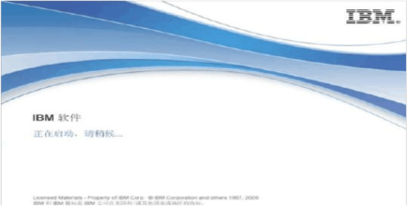

（2）设置工作空间

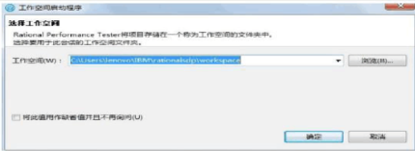

1. 配置文件

在配置窗口设好应用程序的名称、种类、路径、工作目录等信息。

选择示例应用程序 ClassicsJavaA。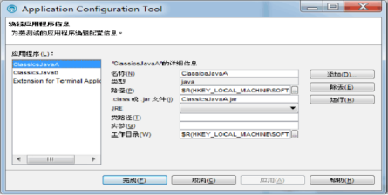

（4）新建一个 Functional Tester 项目

（5）新建项目

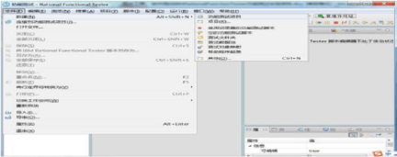

（6）输入项目名称 (functionTest)

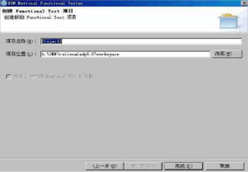

（7）在测试项目functionTest中，录制测试脚本。  
 （8）新建工程完成后，需要新建一个空的脚本文件，在工程上右击，选择“使用记录器添加脚本”，输入脚本名称然后点击“完成”按钮，会弹出一个“正在记录会话”对话框，接着点击上面的“启动应用程序”。

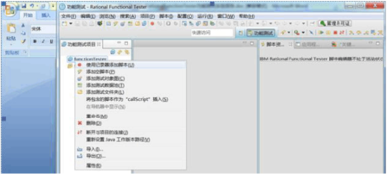

用户接下来在应用程序上进行的操作都会被RFT 记录并自动产生相应脚本。

（9）在下拉列表中选择 ClassicsJavaA选项，如图

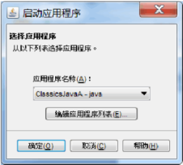

完成录制操作  
 （10）模拟实际购买操作

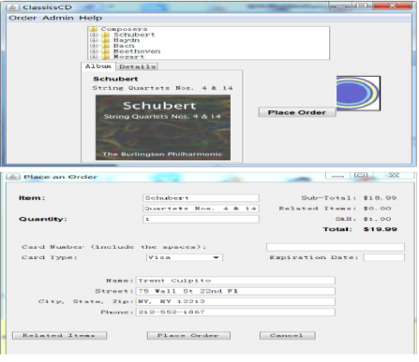

（11）在正在录制对话框中选择“插入数据驱动选项” ，然后选择手型图标拖至“ Quantity”的文本框处，插入数据驱动。如图：

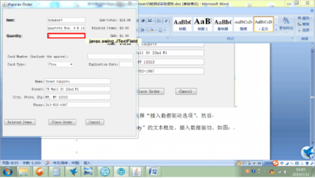

（12） 在上一步操作完成后开始插入验证点。 将对象查找器中的手型图标拖至“ Total”文本框处，单击下一步至视图“验证点数据”，选择“将值转化为数据池引用”在结果如图：

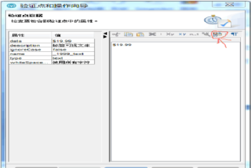

（13）结束录制，完成脚本。  
 （14）在数据持中添加测试用例

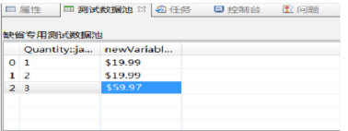

（15）运行录制脚本，得到测试报告，完成测试。

5. 实验总结  
 （1）遇到的问题：在浏览器中的的“验证点”处的结果查看不了，提示错误信息。  
 （2）自动化功能测试操作第一步是要根据你的测试目的录制与测试系统的交互的行为动作。  
 （3）通过这次试验更加深刻理解软件测试在软件开发过程中的重要性。为软件的正常使用提供了保障。功能测试是软件测试的一种。 每一种测试的侧重点是不同的。

功能测试就是对产品的各功能进行验证，根据功能测试用例，逐项测试，检查产品是否达到用户要求的功能。本地化软件的功能测试，用于验证应用程序或网站对目标用户能正确工作。使用适当的平台、浏览器和测试脚本，以保证目标用户的体验将足够好，就像应用程序是专门为该市场开发的一样。

功能测试是为了确保程序以期望的方式运行而按功能要求对软件进行的测试，通过对一个系统的所有的特性和功能都进行测试确保符合需求和规范。